设计数据管理规范V1.0  
2019年8月12日

1. 设计数据由各组负责人负责整理归档，项目结束后需及时上传。
2. 上传到nextcloud上的数据必须是最新的，数据必须包含源文件和效果图。
3. 上传之前需清理数据，删除素材和不重要的过渡版本，减小容量。
4. 负责人负责检查上传的数据是否完整。上传过程中出现“发生了未知错误”的报错信息，要排查没有上传成功的文件，问题不能解决的要及时反馈。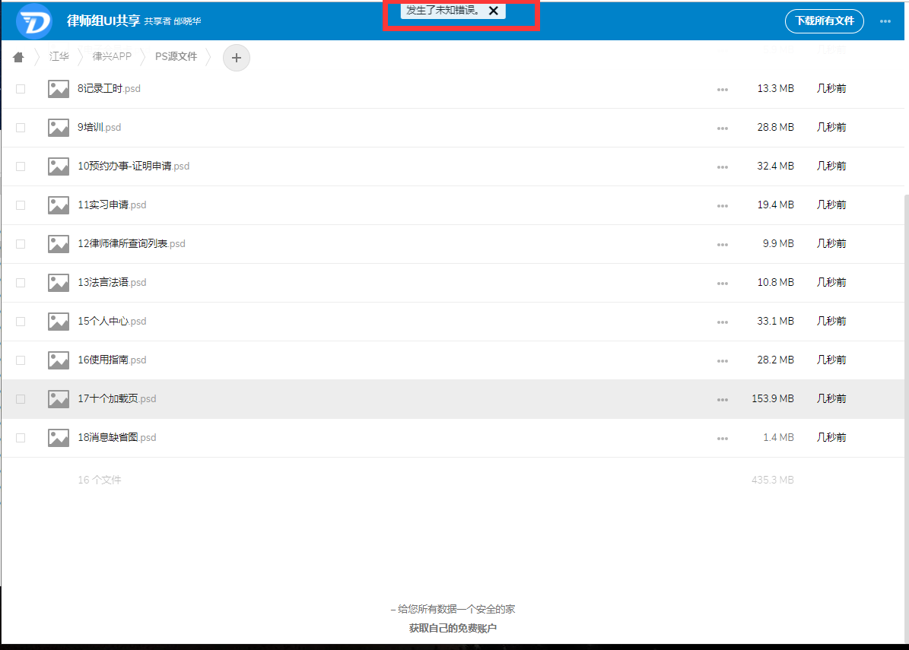
5. 由于项目比较多，可按设计师分类，一个项目一个文件夹，文件夹名前面加上序号，按顺序添加：

